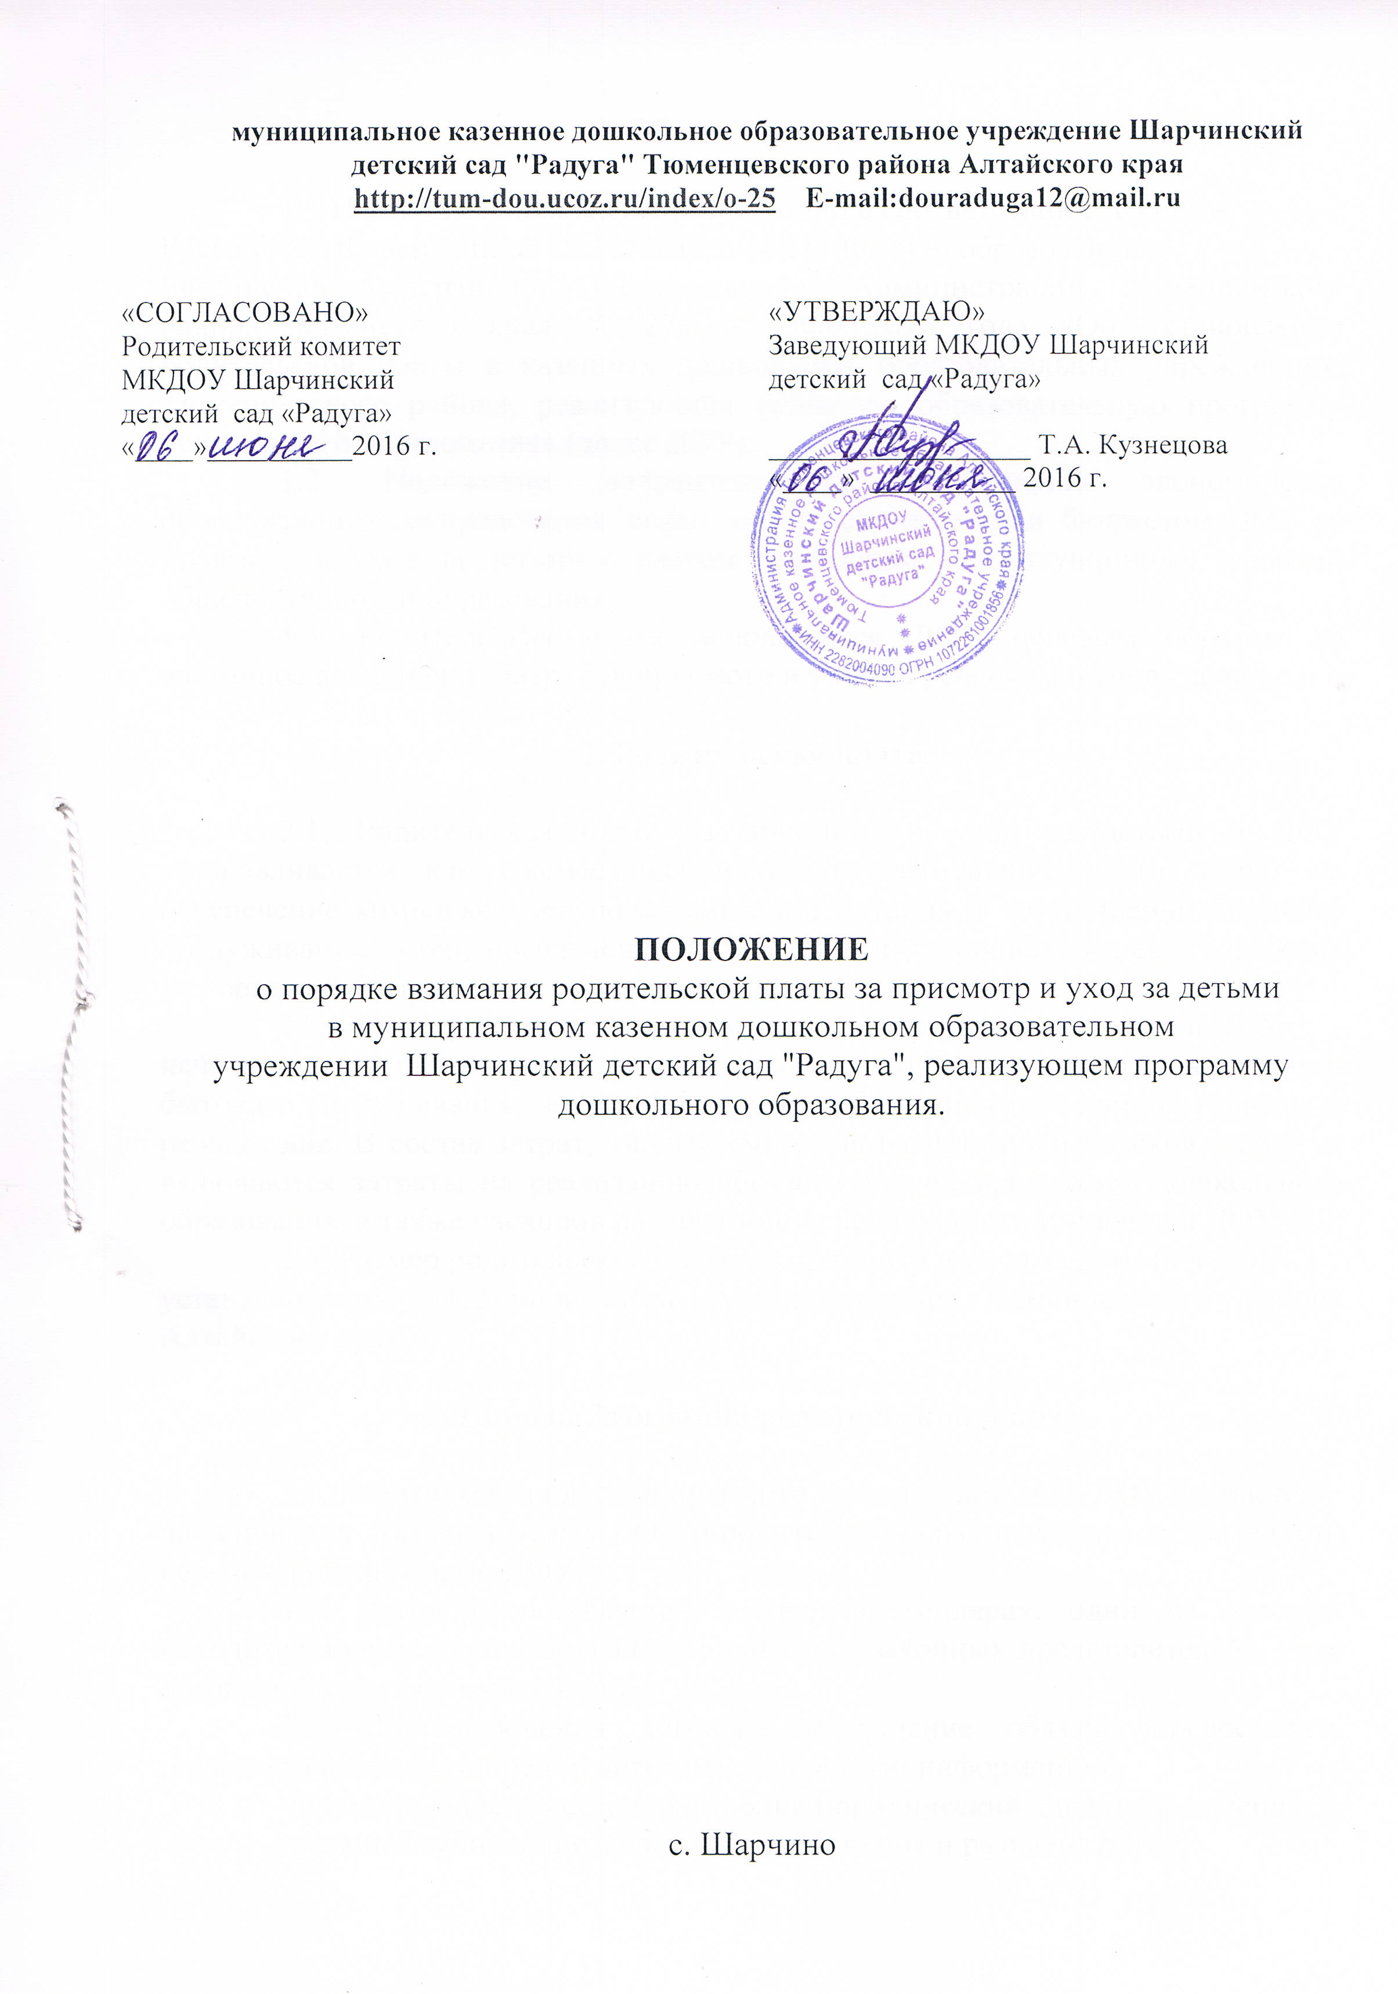
1. Общие положения

1.1 Настоящее Положение разработано в соответствии с Законом
Российской Федерации от 29.12. 2012 г. N 273-ФЗ "Об образовании в
Российской Федерации», Постановлением Администрации Тюменцевского района Алтайского края № 273 от 30.05.2016 года «Об установлении родительской платы в казенных дошкольных образовательных учреждениях, Тюменцевского района, реализующих основную образовательную программу дошкольного образования» (далее ДОУ).
1.2. Положение направлено на обеспечение экономически обоснованного распределения затрат между родителями и бюджетом ДОУ за присмотр и уход за детьми с учетом реализации конституционных гарантий общедоступности образования.
1.3. Родительская плата используется ДОУ целевым образом на частичное возмещение затрат за присмотр и уход за ребенком в учреждении.

2. Родительская плата

2.1. Родительская плата за присмотр и уход за детьми в ДОУ устанавливается как ежемесячная плата на возмещение части затрат на обеспечение комплекса мер по организации питания и хозяйственно бытового обслуживания детей, обеспечение соблюдения ими личной гигиены и режима дня согласно приложению 2 настоящего Положения.
2.2. Размер родительской платы за присмотр и уход за детьми в ДОУ
исчисляется исходя из суммы фактических расходов на питание и хозяйственно-бытового обслуживания детей, обеспечение соблюдения ими личной гигиены и режима дня. В состав затрат, учитываемых для расчета родительской платы не включаются затраты на реализацию образовательной программы дошкольного образования, а также расходов на содержание недвижимого имущества ДОУ.
2.3. Размер родительской платы за присмотр и уход за детьми в ДОУ
устанавливается Постановлением Администрации Тюменцевского района Алтайского края.

3. Порядок взимания родительской платы

3.1. Родительская плата за присмотр и уход за детьми в ДОУ взимается
на основании договора между ДОУ и родителями (законными представителями) ребенка, посещающего ДОУ.
3.2. Договор составляется в двух экземплярах, один из которых находится в учреждении, другой - у родителей (законных представителей). Учет договоров ведется учреждением.
3.3. До заключения договора учреждение обязано предоставить родителям (законным представителям) следующую информацию:
- наименование и место нахождения (юридический адрес) учреждения;
- условия зачисления, содержания, обучения и развития детей;
- уровень и направленность реализуемых основных и дополнительных
программ, формы и сроки их освоения;
- муниципальные нормативные правовые акты, регламентирующие размер, порядок взимания и использования родительской платы;
- другую информацию, относящуюся к договору.
3.4. Начисление платы за присмотр и уход за детьми в ДОУ производится бухгалтерией в течение первых пяти дней месяца, следующего за отчетным, согласно календарному графику работы учреждения и табелю учета
посещаемости детей за предыдущий месяц.
3.5. Родители (законные представители) производят оплату за присмотр и уход за детьми в ДОУ путем перечисления денежных средств на лицевой счет образовательного учреждения до 10 числа каждого месяца.
3.6. Родительская плата взимается за фактическое количество дней
посещения ребенком ДОУ.
3.7. За содержание детей-инвалидов, детей-сирот и детей, оставшимися без попечения родителей, посещающих ДОУ, а также детей с туберкулезной
интоксикацией родительская плата не взимается. Расходы за присмотр и уход
за детьми, указанными выше, возмещаются учреждению за счет средств бюджета Тюменцевского района.
3.8. Перерасчет родительской платы производится в случаях
непосещения ребенком ДОУ по следующим причинам:
- болезнь ребенка, подтвержденная справкой медицинского учреждения;
- закрытие ДОУ на карантин;
- закрытие ДОУ для проведения плановых и внеплановых ремонтных
работ.
3.9. Перерасчет производится на основании предоставленных подтверждающих документов. В иных случаях непосещения ребенком МДОУ перерасчет родительской платы не производится, родительская плата вносится в полном объеме.

4. Расходование и учет родительской платы

4.1. Расходование средств родительской платы, полученных от родителей (законных представителей) за присмотр и уход за детьми в ДОУ, осуществляется в соответствии со следующим перечнем показателей, согласно плану финансово-хозяйственной деятельности ДОУ утвержденному Учредителем:
4.1.1. Сумма средств, полученная в качестве родительской платы, направляется на оплату расходов, связанных с питанием детей, обеспечивая полноценное и качественное питание в соответствии с санитарными нормами и правилами, предъявляемыми к организации питания в ДОУ.
4.1.2. Сумма средств, оставшаяся после оплаты расходов, связанных с питанием детей, направляется:
- на приобретение оборудования, мебели и посуды, необходимых для организации питания и приема пищи воспитанников в ДОУ;
- на приобретение оборудования и мебели, необходимых для организации стирки и ухода за постельным бельем и иными вещами;
- на приобретение оборудования и мебели в групповые ячейки;
- на приобретение и обслуживание программного обеспечения, необходимого для разработки соответствующего меню с учетом индивидуальных и возрастных особенностей детей;
- на оказания услуг по ремонту, обслуживанию и установке бытовой техники и оборудования, находящихся в помещениях пищеблока, медицинского кабинета, постирочной, туалетной комнаты, а также приобретение запасных частей к данному оборудованию;
- на приобретение материальных запасов, необходимых для присмотра и ухода за ребенком в ДОУ: моющие и дезинфицирующие средства, средства личной гигиены воспитанников, мягкий инвентарь, медикаменты, мелкий хозяйственный инвентарь, игрушки, прочие товары и материалы, необходимые для организации сна, отдыха и досуга детей;
Не допускается включение расходов на реализацию образовательной
программы дошкольного образования, а также расходов на содержание недвижимого имущества МДОУ, реализующего образовательную программу
дошкольного образования, в родительскую плату за присмотр и уход за ребенком.

5. Порядок предоставления льгот по родительской плате

5.1. Льготы по родительской плате в ДОУ, установлены настоящим Положением (приложение 1) и предоставляются родителям (законным представителям) при наличии документов, подтверждающих право на их получение.
5.2. Право на льготу по родительской плате подтверждается родителем (законным представителем) в сроки, определенные приложением 1 к настоящему Положению. В течение 10 дней после прекращения оснований для предоставления льготы родитель (законный представитель) должен уведомить об этом ДОУ.
5.3. В случае если документы, подтверждающие право на предоставление льгот, не представлены родителями (законными представителями) в сроки, указанные в приложении 1 к настоящему Положению, предоставление льготы по родительской плате прекращается. Если данные документы были представлены по истечении срока, указанного в приложении 1 к настоящему Положению, льгота по родительской плате предоставляется начиная с месяца, с которого были поданы документы.
5.4. Родителям (законным представителям), имеющим право на льготу по нескольким основаниям, льгота предоставляется по одному из оснований,
по их выбору.
5.5. В целях материальной поддержки воспитания и обучения детей, посещающих ДОУ, реализующего образовательную программу дошкольного
образования, родителям (законным представителям) выплачивается компенсация в размере, устанавливаемом нормативными правовыми актами субъектов Российской Федерации, но не менее:
- двадцати процентов среднего размера родительской платы за присмотр и уход за детьми в бюджетных и казенных образовательных учреждениях на первого ребенка;
- пятидесяти процентов размера такой платы на второго ребенка;
- семидесяти процентов размера такой платы на третьего ребенка и последующих детей.
Средний размер родительской платы за присмотр и уход за детьми в дошкольных образовательных учреждениях устанавливается органами государственной власти субъекта Российской Федерации. Право на получение компенсации имеет один из родителей (законных представителей), внесших родительскую плату за присмотр и уход за детьми в ДОУ.
Приложение 1 к Положению
Перечень отдельных категорий
граждан и представляемых документов,
подтверждающих основание для
получения льгот по родительской
плате в ДОУ

Категории  граждан  (детей) | Порядок  установления  родительской  платы | Наименование  правоустанавливающего  документа | Перечень и  периодичность  предоставления
Дети с  туберкулез  ной  интоксикацией | Бесплатное  посещение | Закон РФ от 29.12.12  г. 273-ФЗ  «Об образовании в  Российской  Федерации», ст. 65 | Заключение  комиссии противотуберкулезного  диспансера. При  приеме, далее –  ежегодно.
Дети -  инвалиды | Бесплатное  посещение | Закон РФ от 29.12.12  г. 273-ФЗ  «Об образовании в  Российской  Федерации», ст. 65 | Справка  установленного  образца,  подтверждающая  факт установления  инвалидности,  выданная  госучреждением  медико-социальной  экспертизы. При  приеме, далее –  ежегодно
Дети сироты | Бесплатное  посещение | Закон РФ от 29.12.12  г. 273-ФЗ  «Об образовании в  Российской  Федерации», ст. 65 | Решение органа  опеки и  попечительства об  установлении над  ребенком опеки  (попечительства), в  том числе по  договору о  приемной семье.  При приеме, далее –  ежегодно

Приложение 2 к Положению Расчёт родительской платы за присмотр и уход за ребёнком в ДОУ
С 01 июня 2016 года размер родительской платы, взимаемой с родителей (законных представителей) за присмотр и уход за воспитанниками в ДОУ составляет 1000 рублей в месяц, с родителей (законных представителей).

Норматив расчета затрат на осуществление присмотра и ухода за детьми в МКДОУ Шарчинский детский сад "Радуга"
на 01 июня 2016 г.

№ п/п | Расходы на 1 ребенка | Цена за единицу | Количество детей | Срок использования, месяцев | Сумма
1. | Питание | 700,0 | 1 | 1 | 700,0
2. | Затраты на хозяйственно-бытовое обслуживание |  |  |  | 301,34
2.1. | Мыло хозяйственное, 1/0,З гр | 16,50 | 1 | 1 | 16,50
2.2 | Мыло туалетное, 1/100 гр | 16,50 | 1 | 2 | 8,25
2.3. | Сода кальцинированная, 1/0,6 гр | 27,00 | 1 | 3 | 9,0
2.4 2.4. | Чистящее средство | 45,00 |  | 4 | 11,25
2.5. | Стиральный порошок, кг | 100,00 | 1 | 2 | 50,0
2.6. | Теко-септ, л | 210,00 | 1 |  | 10,50
2.7. | Полотенце | 60,00 | 1 | 12 | 5,0
2.8 | Комплект постельного белья | 480,00 | 1 | 36 | 13,34
2.9. | Кружка | 45,00 | 1 | 6 | 7,50
2.10. | Кружка эмалиров. | 70,00 | 1 | 12 | 5,83
2.11. | Тарелка суповая | 60,00 | 1 | 12 | 5,00
2.12. | Тарелка десертная | 50,00 | 1 | 12 | 4,17
2.13. | Блюдце | 30,00 | 1 | 6 | 5,00
2.14 | Вывоз жидких отходов  о"оооотходовнечистот | 450.00  450.00  450.00  440450,0 | 1 | 3 | 150,0
 | ИТОГО |  |  |  | 1001,34

